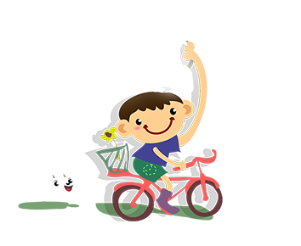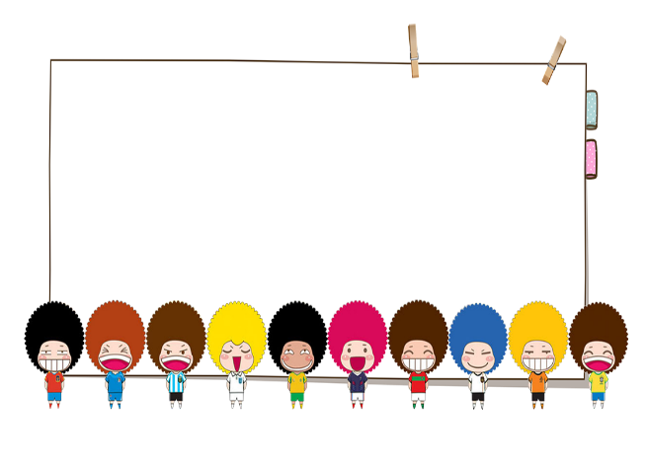e6a655ed09bc757151afabca7ab85c5c

**气**

**象**

**新**

**期**

**学**

**新**

新学期、新形象、新计划、新目标、新要求、新规矩、

新起点……总之，一切都是新的，一切都和往日不同。在开学之际，我也要给自己定一个开学新计划，自己可以以此为目标，争取更上一层楼。

需要继续保持的：上课积极发言；认真上好每一节课；认真记笔记等。需要继续改进的：虽然老师讲的知识有的我已经会了，但还要坚持认真听下去，争取做到上课不开小差，集中精力听好每一节课，做到每节课都有新的收获。

以上就是我的新学期计划，怎么样？不错吧，当然，光嘴上说说是没用的，新学期我要用实际行动向大家证明，给我加油吧

环境好，老师好，同学好，这就是我们美丽的校园

我们的教学楼是全新的建筑，高大、明亮、整洁。我们就坐在这宽敞的教室里，刻苦的学习着科学文化知识。校园内有标准的球场，

新学期新气象

希望诗伊在新的学期里认真学习，和同学们融洽相处，争取在思想道德、文化素质、劳动技能、健康等方面的素质继续创优。

也希望诗伊积极主动，大胆的通过自己的努力当上班干部，争创三好学生。也借此机会，对老师们说一声：你们辛苦了，谢谢你们!

一进学校门，我就看到了校园那美丽的风景，听到同学们开心的笑声。

我们的教学楼是全新的建筑，高大、明亮、整洁。我们就坐在这宽敞的教室里，刻苦的学习着科学文化知识。校园内有标准的球场，我经常在足球场边的跑道上跑着走着，锻炼身体，同时也欣赏着那些足球小将们的精

彩表演。

家长寄语

今天是开学的第一天，我起了个大早，人特别的

有精神，就为了今天可以早一点去学校见我的同学， 和他们倾诉寒假的愉快，寒假的痛楚。想着这些，我就高兴地一蹦三尺高，背上书包就上学去了。

走进学校，乐队为我们这些“老熟”和“新来乍到”的学生问好，

用一首交响乐来表达了一个学期的艰辛和甜美的历程。学校 有新的变化了！从到食堂的天桥旁边多了一座新天桥。，

我们的教学楼是全新的建筑，高大、明亮、整洁。我们就坐在这宽敞的教室里，刻苦的学习着科学文化知识。校园内有标准的球场，

看到这儿，我想“终于改成了我喜爱中的样子。”今天，真是快乐啊！大声与朋友倾

诉这个寒假的过去，开了开学典礼，与新来的一年级小朋友打招呼，新学期真好！

开学第一天